Да, на картинке рабочая плата.

Только нужно перерезать дорожку, идущую от затвора полевика, и впаять в разрез резистор 20..47 Ом.

Без этого возможны глюки и зашкаливающее потребление.

Настраивать ее необязательно, если сделано без ошибок, работает сразу.

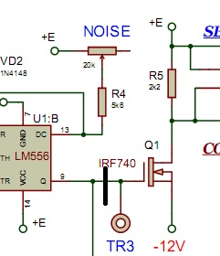

И еще: резисторы по 4К7 должны быть подобраны по равенству друг другу.

То есть R23 = R24 , R25 = R26 как можно точнее.

Я просто брал пачку 4К7, измерял каждый из них, и на основании этого составлял пары.

i understand your delusion. simple rule - you have to look on the coil wires at first. cold end is used for shielding.

so for N channel mosfet (E+) is cold end.

i did not intendly name +E as ground... just cause the schematic will be looking unreadable for dummies...

if you look Hammerhead schematic you will notice what i mean.

Индикатор в схеме с током отклонения 100 мкА, а если я такого не найду?

В схеме (http://md4u.ru/files/DP.pdf) есть резистор R37 560 Ом. Если ток отклонения стрелки микроамперметра больше 100мкА, то резистор надо увеличить. Это классический шунт к микроамперметру для увеличения пределов измерения. Максимальный ток протекающий через цепь "Микроамперметр в параллель с R37" определяется резистором R41 и примерно равен 2ма. Так что и 200мкА и 500мкА можно ставить.

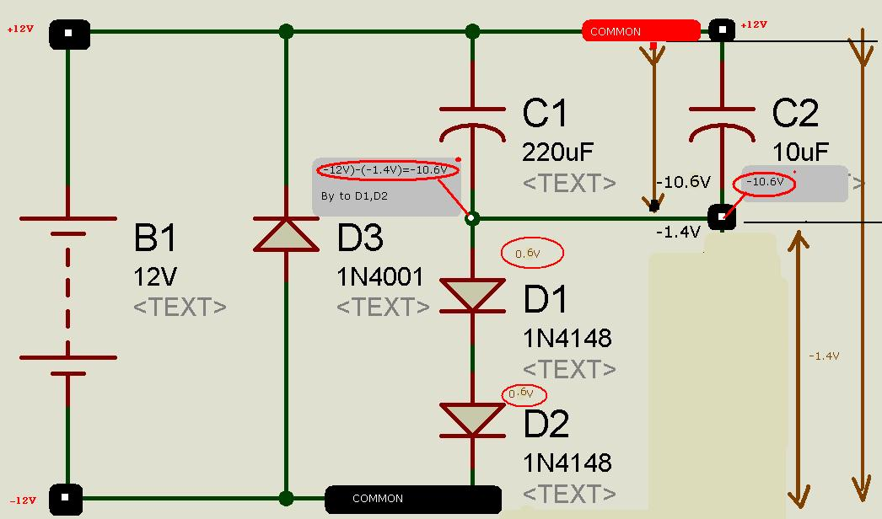

Два варианта ако няма звук:

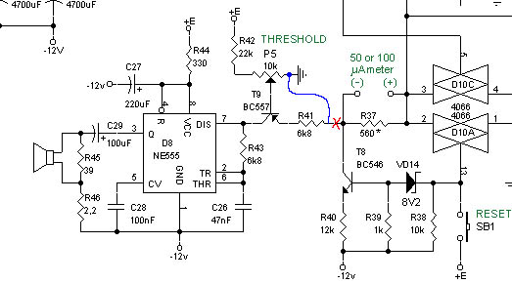

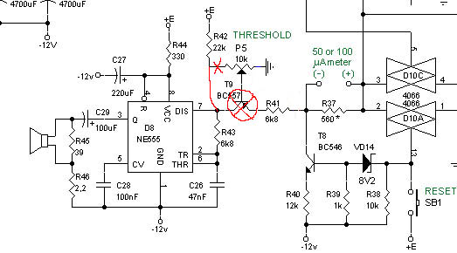

Настройку пишут надо проводить в контрольных точках по этой осциллограмме:

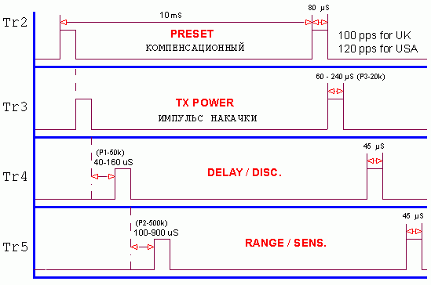

Но когда я собрал Дельту то не мог выставить резистором PR1 в точке TR2 именно эту длительность (получилось только конденсатором С1 "менял D1 не помогло) Подключил катушку и проверил контрольные точки TR4 и TR5 - всё правильно.

С1=15nF 2 и 6 крак на 556

Если подобрать обвязку 556 микросхемы по тестеру, и 4 резистора на 4.7к, в обьвязке ОУ,то ничего настраивать не надо ( в моем случае было так). Осцыллом лишь проверил, что все работает согласно осцилограмам. Еще нужен хотябы частотомер, чтобы выставить частоту в 100 герц.

Из обьяснялки по работе с Delta:

Быстрая подготовка прибора к работе и в процессе её

Delta Pulse - несложный в настройке прибор. Во избежание недоразумений и учитывая фактор “копать хочется, но прибор не знаю”, в начальный период освоения и приобретения навыков, необходимо до включения прибора выставить все настройки на пресеты (отмечены на панели точками). После включения прибора тумблером POWER ON, \*нажать кнопку RESET и удерживать её (~2-3 секунды) до почти полного исчезновения щелчков из динамика. Затем настройкой THRESH, в небольших пределах относительно среднего значения, убрать звук полностью. Вращая THRESH по часовой стрелке щелчки должны появляться, против часовой – убираться полностью. Прибор готов к поиску. Подстройте THRESH в начале своего движения, если необходимо.

Если звук не убирается полностью, попробуйте немного убавить чувствительность SENS и повторите процедуру балансировки в ноль от значка (\*).

В процессе поиска Вы поставили в другое положение ручки WIDTH, DELAY, RANGE, SENS – повторите процедуру от значка (\*).

Если в процессе работы приходится дольше обычного удерживать RESET (~ 6 секунд и более), звук резко появляется в отсутствии металла под катушкой, прибор ‘глючит’, это значит что аккумуляторы разрядились ниже допустимого уровня.

Если в процессе поиска прибор работает устойчиво, но Вы ‘неожиданно’ обнаружили что ручка THRESH ‘не действует на звук как раньше’ ... не удивляйтесь. Это нормально ☺

Рабочее состояние: прибор не издает щелчки в отсутствие металла, при приближении катушки к металлу частота щелчков растёт. При поднятии катушки рамки появляются щелчки – в самом приборе имеются металлические части, на которые реагирует прибор. Поэтому старайтесь держать рамку горизонтально и на определённой высоте от грунта.

По избежание ложных сработок кабель от рамки не должен болтаться как попало и тем более волочиться по земле. Нижнюю часть кабеля держите в руке вместе с ремнём переноски или прикрепите-примотайте кабель к ремню переноски, хомутами стяжками и т.п., дабы кабель был слегка натянут. Излишек кабеля располагайте у прибора, петлёй.

Подробно о настройках

RESET (прежнее название, у болгар, TUNE) – сброс тракта автоподстройки звука S.A.T. (другое название автотрэкинг). После какой-либо регулировки необходимо дополнительно сбросить звук – просто нажмите кнопку и удержите её в нажатом положении несколько секунд. Во время поиска тракт будет подстраиваться в ноль автоматически – часто нажимать кнопку нет особой необходимости.

WIDTH - Pulse Width, TX Power (прежнее название NOISE) - длительность рабочего импульса ‘накачки’ передатчика, значения 100-500 мкс. Чем больше импульс накачки тем больше глубина обнаружения, но аккумуляторы будут соответственно разряжаться быстрее. Здесь как раз тот самый случай когда необходимо соизмерять свои потребности с возможностями прибора и искать т.н. ‘золотую середину’. Начальная уставка 300 мкс.

DELAY - Main Delay (прежнее название SIGNAL) – главная задержка. Диапазон перестройки 40-160 мкс. Отсечка мелких целей, дискриминация по размеру предмета. Чем выше значение – тем больший объём отсекает, но чувствительность при этом несколько падает. Для теста на банку кока-колы ставьте минимальное значение 40 мкс.

RANGE (прежнее название SENS) - диапазон интегрирования, 100-900 мкс. Отстройка от влияния грунта. Оптимальная уставка - когда перемещение катушки во время поиска не будет вызывать частые ложные сработки. Чуть поднимите катушку от земли, опустите, - не должно быть излишне большой ответной реакции прибора. Меньшие значения эффективнее снижают влияние грунта, но глубина обнаружения будет хуже.

SENS - Sensitivity (прежнее название GAIN) – чувствительность. Регулировка усиления приёмного тракта. Диапазон в относительных единицах. Чем больше – тем выше глубина обнаружения, но чаще будут проявляться ложные сработки. Оптимальное значение 8.

THRESH - Threshold – порог звука. Точная подстройка звука до момента его исчезновения. Диапазон в относительных единицах.

В процессе поиска звук будет подстраиваться в ноль автоматически, так что является ли данная регулировка лишней или нет решать Вам ☺

Помните что нежелательно оставлять ручку THRESH в одном из крайних положений или вблизи их, оптимальная уставка будет в середине, чуть влево-вправо. То есть конечно крутить её можно как угодно... но есть однако некоторое положение в котором тракт автоподстройки звука S.A.T. работает наиболее оптимальным и должным образом.

Если будете использовать катушку меньшего размера или с меньшим числом витков, то резистор будет в районе 800 - 1500. Нужно добиться отсутствия звона в катушке. Это колебательный процесс после снятия тока возбуждения. Виден только осцилографом не очень плохим, по этому не пытайтесь вольтметрами его ловить. Далее подбирается резистор R15 (800 - 1500). Что бы стробы отодвигались вправо когда объект находится близко к катушке. Но здесь надо осторожно, что бы транзисторы не влияли на схему в обычном режиме. Если при приближении крупного железа вплотную к катушке частота звука не уменьшается, то и трогать этот резистор не стОит